Ide, Papirprototype og Stiludgangspunkt
Navn: Danusan Padmarajah

Spilnavn: Royal click fighter

Spil-ide (pitch): Royal click Duel er et hurtigt og simpelt klik-spil, hvor spilleren skal samle point ved at klikke på gode objekter som mønter, stjerner og terninger - og undgå dårlige objekter som bomber og falske chips. Spillet varer i 20 sekunder og har et klart mål: få 10 point uden at miste alle dine liv!

Papirprototype: 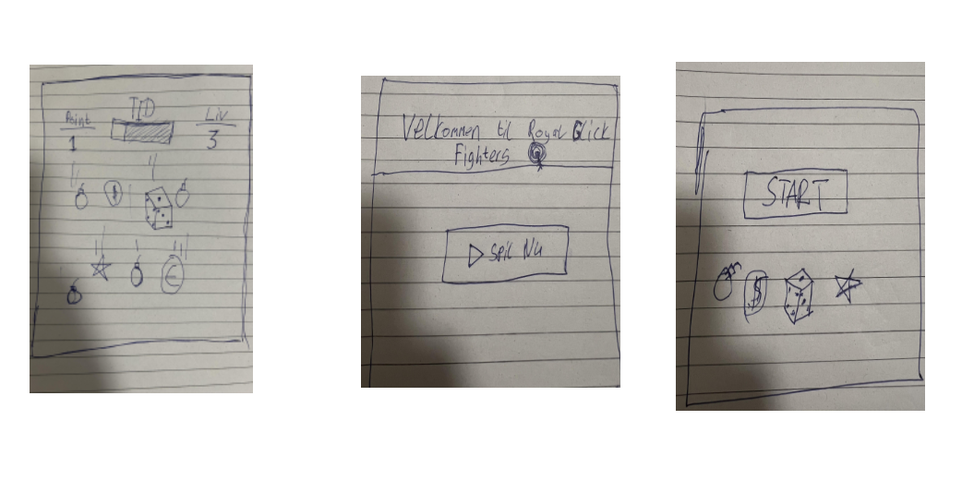

Stiludgangspunkt: Spillet er inspireret af neon-casino æstetik: mørk baggrund, stærke lysende farver som cyan, pink og guld, med brug af futuristiske ikoner og skrifttyper. UI-designet lægger vægt på klare elementer og hurtig visuel feedback. Spillet føles som en digital spilleautomat i et mørkt, tech-inspireret arcade-univers

